西北工业大学2022-2023春季学期

|  |  |  |  |
| --- | --- | --- | --- |
| 学号 | 2021300526 | 班级 | DL012110 |
| 姓名 | 石桓毓 | 学院 | 航天 |

大学生信息素养课程作业

|  |  |  |
| --- | --- | --- |
| # | 模块 | 作业内容 |
| 1 | 科学  【信息获取】 | 查询维基百科、百度百科等，应用PPT、Timeline JS（https://timeline.knightlab.com/）、vis.js Timeline（https://visjs.github.io/vis-timeline/）、（https://time.graphics/）、（http://free-timeline.com/）等“制作时间线”的软件工具，要求截图或制作动画、视频。  用时间线形式简述科学发展史，从最早的源头（公元前3000左右到1200）到21世纪。写出关键的科学突破、科学家和科学事件。 |
| 2 | 逻辑  【信息传输/存储】 | 查询维基百科、百度百科等  给出推动逻辑学发展的十位重要学者及其贡献简介。 |
| 3 | 伦理学  【信息处理】 | 借助Explore Google Earth、Google Earth Studio、Timelapse、Google Earth Pro工具，查询塞罕坝、毛乌素沙漠治沙演进，要求截图或制作动画、视频。  【提示：可以使用截图、录制屏幕视频工具，例如vokoscreenNG、Captura、ScreenToGif、Lightscreen】  从地球诞生到现代社会的生态演进史，简述生态文明建设和绿色发展的重要性。 |
| 4 | 信息素养  【信息呈现】 | 可以  （1）使用软件工具，例如Flourish studio（https://flourish.studio/）、FunWorld-数据播放器（https://www.funworld.fun/）  （2）使用编程工具，例如Python、Javascript、R语言（搜索Animated Bar Chart Race）  制作动态排名榜，信息自选（例如：世界各国GDP、专利申请等等） |
| 5 | 信息能力  【信息识别】 | 从网上查找，马太效应在虚拟世界中的表现是怎么样的，及其出现的原因。 |
| 6 | 创新  综合大作业 | 本题为选做题，若完成则课程总成绩起点为90分，否则起点为80分。  使用Adobe Premiere、Photoshop、After Effect等视频软件做一段不少于30秒的视频  （1）展现视频特技效果、抠像效果  （2）展现字幕  （3）内容向上、体现风貌 |
| **以上作业提交的内容若不正确、不健康、违反法律等**  **课程总成绩一律为0分。** | | |

作业提交方法：

|  |  |
| --- | --- |
| 步骤 | 请在  （1）Github（https://github.com/）或者Gitee（https://gitee.com/）、上申请个人账号XXX。  （2）创建一个名称为CIL项目（Collegiate Information Literacy，大学生信息素养简称），注意名称全为大写字母。  （3）该项目最终可通过（https://github.com/XXX/CIL）或（https://gitee.com/XXX/CIL）访问。  （4）在该项目下，分别创建5个文件夹存放上述作业的答题结果文件。 |
| 图示 | https://github.com/XXX/CIL、https://gitee.com/XXX/CIL下文件夹示例  homework1，存放作业1全部的文件（包括WORD、图片、视频等等）  homework2，存放作业2全部的文件（包括WORD、图片、视频等等）  homework3，存放作业3全部的文件（包括WORD、图片、视频等等）  homework4，存放作业4全部的文件（包括WORD、图片、视频等等）  homework5，存放作业5全部的文件（包括WORD、图片、视频等等）  homework2023，存放完成作业的情景照片或视频 |

注意，可以将你查阅资料的电脑屏幕（截图、录屏）记录下来，将你做作业时的情景拍照、录像记录下来。将其存放在“homework2023”文件夹中，这个操作，会对总成绩有加分。

拍照时，请同学帮忙，除了正脸（保护你的隐私），每个角度都来一张，多多益善。总之，体现你做事认真、挥汗如雨、思考深邃的外在表现、修养内涵。

2023春季大学生信息素养课程作业

集中式布置

2023年5月15日之前完成。

2023年5月15-21日评阅。

必做5题，增选1题。

大学生信息素养作业答题

【1】截图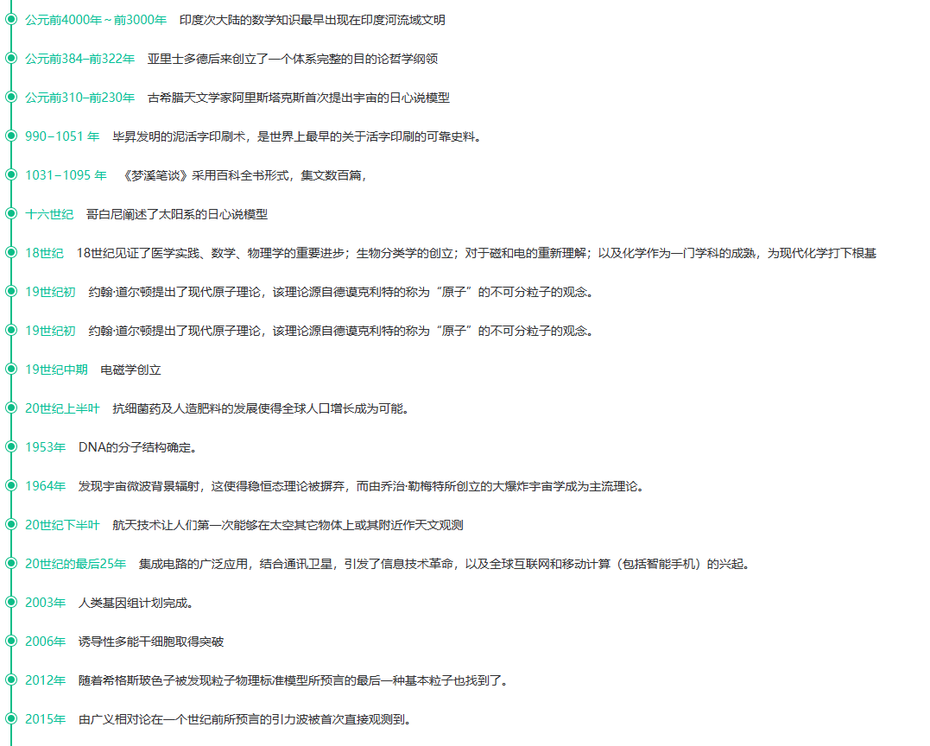

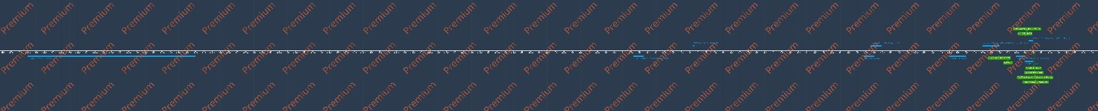

**远古时期：**

在古代近东的概念图景中并无“自然”或“科学”的位置。两河流域的古代居民利用他们所掌握的关于各种天然化学物性质的知识来制造陶器、釉陶、玻璃、肥皂、金属、石灰泥，以及防水材料；出于占卜的需要，他们亦研究了动物的生理学、解剖学和行为学，并且为了研究占星术而对天体的运行作了大规模的观测

**古典时代：**

在古典时代的世界中并无真正对应于现代科学家的角色。一些受到过良好教育、通常属于上流阶层、而且几乎全为男性的人，会对自然界进行各式各样的探究，只要他们能抽出时间的话在前苏格拉底哲学家们发明或发现“自然与比如说描述一个部落对某个特定的神祇的崇拜“方式”时所用的词，会不加区分。正因如此，前苏格拉底哲学家被视作第一批严格意义上的哲学家，也是第一批清楚的将“自然”与“习俗”区分开的人。自然哲学，即自然科学的前身，也就因此而被定义为有关自然的知识，其真确性放在每一个社区都能成立。而对这样的知识的专门化的寻求则被称为哲学，是为最早的哲学-物理学家的领域。他们多为沉思者或理论家，对天文学特别有兴趣。与之相反，试图用关于自然的知识去模拟自然则被古典时代的科学家们视为更适合较低阶层的工匠们的旨趣。

**中世纪：**

西罗马帝国因蛮族入侵而覆灭，导致欧洲西部的知识界在5世纪时出现了衰退。与此相反，东罗马帝国抵挡住了蛮族的进攻，保存且改进了古典时代的学问。6世纪的拜占庭学者约翰·菲约波诺斯是第一位质疑亚里士多德在物理学方面的说教并注意到了其缺陷的学者。约翰·菲约波诺斯对亚里士多德物理学原理的批评成为中世纪学者的灵感来源，并启发了一千年后科学革命时代的伽利略，后者在其著作中举例说明亚里士多德物理学的缺陷时广泛援引了菲约波诺斯。《梦溪笔谈》采用百科全书形式，集文数百篇，作者沈括是宋代科学家、政治家、艺术家及博学之士对中国古代科学有很大的推动。

**文艺复兴：**

海什木否证了托勒密的视觉理论，但却没有对亚里士多德的形而上学作任何相应修改。与科学革命同步的一个过程是亚里士多德形而上学中的要素如伦理、目的论以及形式因果论等渐渐失去市场。学者们渐渐意识到宇宙本身很可能既无目的也无伦理需求。从一种注入了目标、伦理以及精神的物理学，发展为这些要素在其中无足轻重的另一种物理学，这个进程历经数个世纪。而天主教会出台的旨在取缔亚里士多德著作的巴黎大学1277年禁单则促进了该进程。禁单一出，理论上便有可能讨论真空及真空中的运动，而这直接导致了动力学的出现。光学上的新发展从两个方面对于开启文艺复兴时代起到一定的作用，一是挑战了被长期信奉的形而上学观念，另一方面是贡献了诸如暗箱和望远镜等技术上的改良和发展。在如今所称的文艺复兴开始以前，罗吉尔·培根、威特罗和 若望·伯克汉姆 以一个始于感觉和知觉，最后达于对亚里士多德所说的殊相与共相之统觉的因果链为基础，各自建构起一种经院式本体论。文艺复兴时期的艺术家们运用并研究了一种后来称为透视主义的视觉模型。这种理论只用到亚里士多德四因中的三个：形式因、质料因和目的因。

**思想启蒙时代：**

作为启蒙时代的先导，艾萨克·牛顿和戈特弗里德·莱布尼茨成功建立了一种如今称为经典力学的新型物理学，这门学问可以被实验验证，可以用数学解释。在这一时期，科学所被宣示的目的转变为产生财富和发明，以从物质主义的取向上来改善人类的生活，也就是拥有更多吃的、穿的、以及其它用品。用培根的话来说，“科学真正的、合法的目标，是馈赠给人类生活以新的发明和财富”。他不鼓励科学家追求无形的哲学或精神理念，认为这些除了带来“如一缕轻烟般的或庄严或愉悦的沉思”之外，对人的幸福没什么助益。

**19世纪：**

十九世纪是科学史上一个特别重要的时期，在这个时代，当代科学的许多标志性特征开始凸显，如：物理科学与生命科学的改造，精密仪器的频繁使用，诸如“生物学家”、“物理学家”、“科学家”等名词开始浮现；随着“自然哲学”、“自然史”等古老的标签渐趋过时，研究自然的人员专业性增强，业余博物学者减少；科学家在社会生活的多个方面取得文化上的权威，许多国家的经济扩张及工业化，科普写作的繁荣，以及科学期刊的出现。约翰·道尔顿提出了现代原子理论；查尔斯·达尔文发表《物种起源》，使进化论成为生物复杂性的流行解释。他的自然选择理论对物种如何起源给出了一个自然的解释，不过这个理论获得广泛接受还要等到一个世纪之后。能量守恒、动量守恒和质量守恒这三大定律似乎表明宇宙高度稳定，资源不太会减损。电磁学亦于19世纪创立，而这一理论又提出了在牛顿力学框架内不易回答的新问题。

**20世纪：**

爱因斯坦的相对论，以及量子力学的创立，使得经典力学为一种新物理学所取代，其中包含分别用以描述自然界中不同类型事物的两部分理论。20世纪上半叶，抗细菌药及人造肥料的发展使得全球人口增长成为可能。同一时期，原子结构及原子核被发现，而引至“原子能”（核能）之释放。此外，20世纪的战争刺激了技术革新，其大规模应用引发了运输（汽车与航空器）革命，以及洲际弹道导弹的研发、太空竞赛、核军备竞赛。DNA的分子结构于1953年确定。1964年发现宇宙微波背景辐射，这使得稳恒态理论被摒弃，而由乔治·勒梅特所创立的大爆炸宇宙学成为主流理论。20世纪下半叶发展起来的航天技术让人们第一次能够在太空其它物体上或其附近作天文观测，其中包括载人登月。通过空间望远镜，人们取得无数天文学及宇宙学发现。20世纪的最后25年中，集成电路的广泛应用，结合通讯卫星，引发了信息技术革命，以及全球互联网和移动计算（包括智能手机）的兴起。出于对漫长而又错综复杂的因果链和巨量数据作大规模系统化处理的需要，诸如系统论以及计算机辅助科学建模等学科开始兴起，而它们又部分的基于亚里士多德的范式。在这个时期，环境危害问题，如臭氧层空洞、环境的酸化（包括土壤酸化、淡水酸化及海洋酸化）、水体富营养化以及气候变化等等，开始引起公众关注，环境科学与技术自此发端。

**21世纪：**

人类基因组计划于2003年完成，测定了组成人类DNA的核苷酸碱基对的顺序，并确认了人类基因组中的所有基因，绘制了其图谱。诱导性多能干细胞于2006年取得突破，这项技术能让成年体细胞转化为干细胞，后者可以再转化为人体内任意其它类型的细胞。这对于再生医学有巨大的潜在重要性。大型强子对撞机(LHC)紧凑μ子线圈(CMS)探测器中的一个模拟事件，展示希格斯玻色子出现的可能迹象。随着希格斯玻色子于2012年被发现，粒子物理标准模型所预言的最后一种基本粒子也找到了。2015年，由广义相对论在一个世纪前所预言的引力波被首次直接观测到。2015年诺贝尔生理学或医学奖获得者屠呦呦，因其在寄生虫疾病方面的研究获奖。她发现的全新抗疟疾药物青蒿素，世界卫生组织推荐将基于青蒿素的复合疗法作为一线抗疟治疗方案。

信息摘抄自网络

【2】直接在这里回答：

【3】截图

【4】截图

【5】直接在这里回答：

【6】简要给出制作过程说明、心得体会。